1.pielikums

Balvu novada Domes

2020.gada 20.marta

lēmumam „ Par Balvu novada pašvaldībai piekritīgās zemes vienības

ar kadastra apzīmējumu 3846 005 0787 Balvu pagastā, Balvu novadā,

iznomāšanu un nomas tiesību izsoles noteikumu apstiprināšanu”

protokols Nr.4,40.§

Izkopējums no Balvu pagasta kadastra kartes

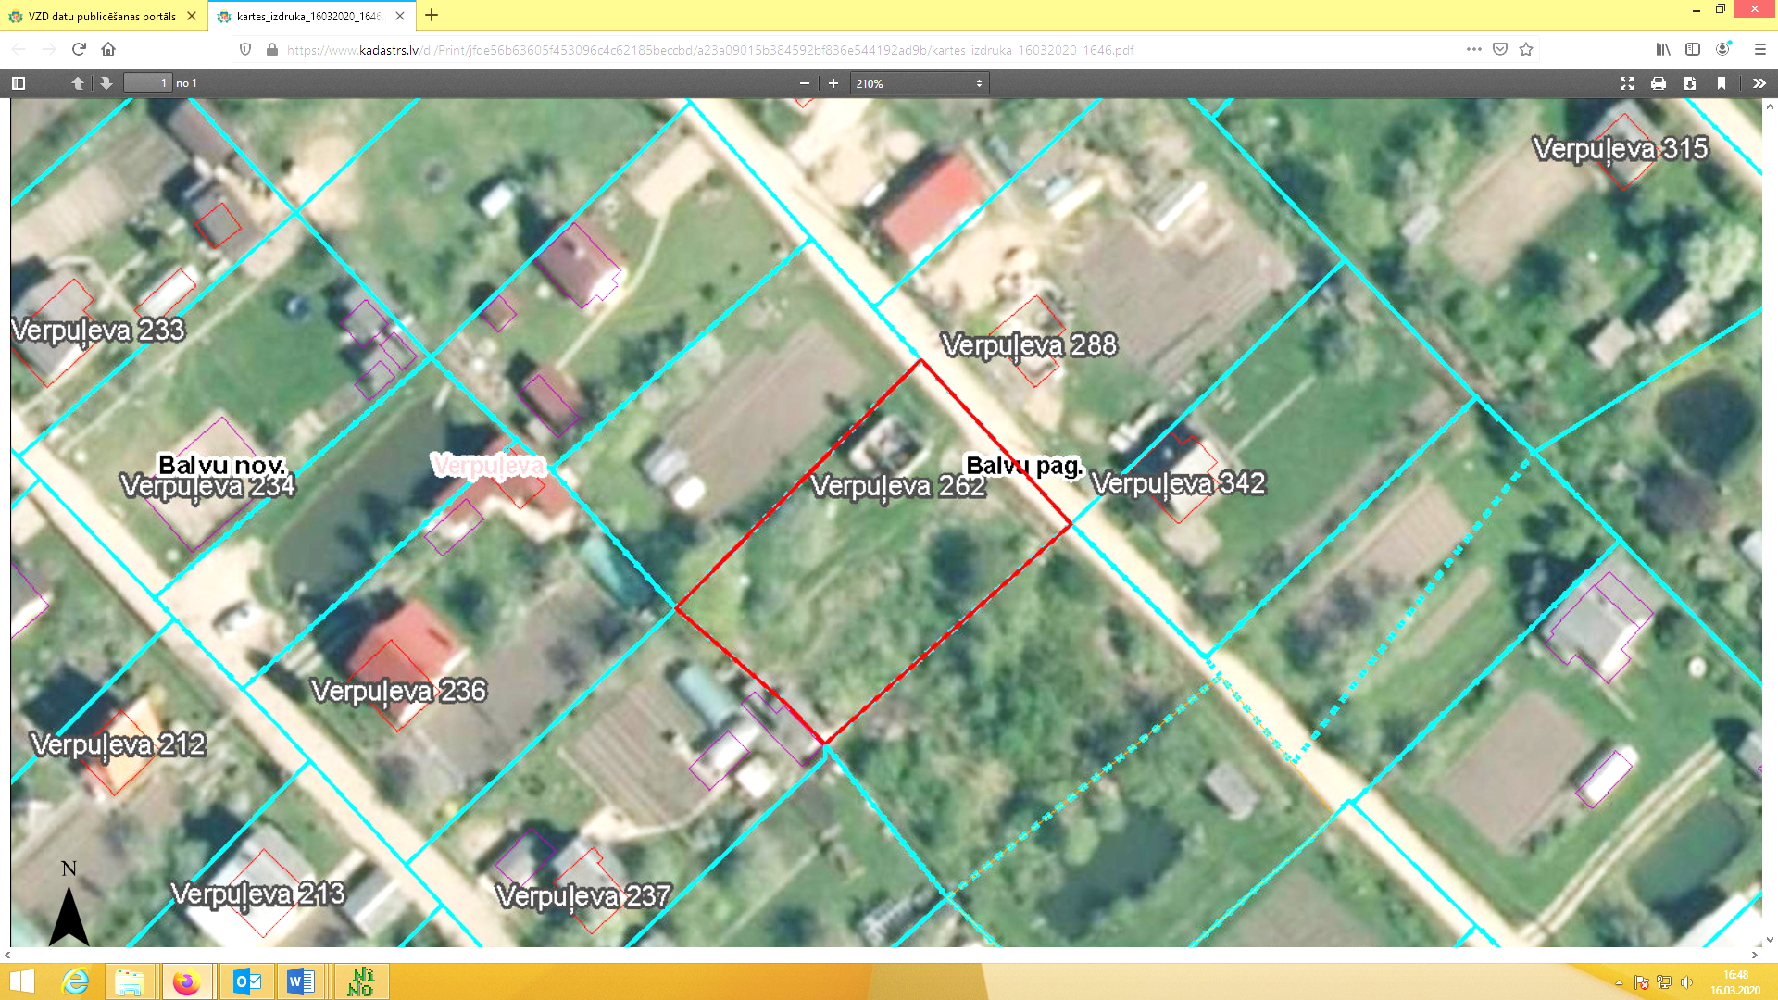

**3846 005 0787**

Domes priekšsēdētājs A. Pušpurs